**5. ด้านหัตถกรรม**

* 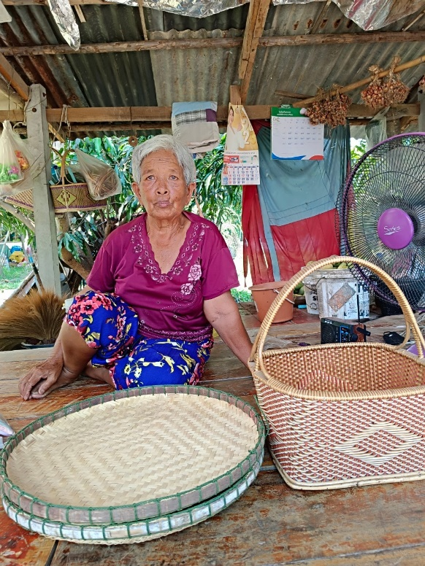 **ชื่อภูมิปัญญาท้องถิ่น** : งานจักสานจากไม้ไผ่และหวายเทียม

**ข้อมูลทั่วไป**

* **ชื่อปราชญ์ชาวบ้าน** : นางแอ๋ว หนูมาก
* **วัน/เดือน/ปี เกิด** : 2 / กุมภาพันธ์ / 2492 **อายุ** 73 **ปี**
* **ที่อยู่** : 116/3 หมู่ 7 ต.กกแรต อ.กงไกรลาศ จ.สุโขทัย 64170
* **เบอร์โทรศัพท์** : 082-8479014 (เบอร์ลูกชาย ชื่อเกียง)

**ความสำคัญ/ประวัติความเป็นมา**

สมัยก่อนเทคโนโลยียังไม่ทันสมัย คนสมัยโบราณรุ่นปู่ย่าตายาจึงได้นำไม้ไผ่มาจักสานเป็นเครื่องใช้ไว้ใช้งาน ได้แก่ตะแกรง ตะกร้า กระด้ง ฯลฯ โดยสานตะกร้าไว้ใส่ของเวลาไปตลาด กระด้งสามารถนำมาใช้ฟาดข้าว ตะแกรงนำมาใช้ตากอาหารให้แห้ง เช่น เอาไว้ตากปลาเกลือ ปลาย่าง เป็นต้น และยังนำมาใช้ร่อนข้าวสาร เพราะคนสมัยก่อนจะตำข้าวไว้กินเอง เนื่องจากยังไม่มีโรงสี จึงต้องมีเครื่องมือไว้สำหรับช่วยคัดแยกข้าวสารมาไว้หุงกินซึ่งปัจจุบันได้ไปเรียนรู้และอบรมจากบุคคลากรที่เขามาสอนงานฝีมือในชุมชน จึงมีทักษะด้านงาน จักสานมากขึ้น เช่น การสานตะกร้าหวาย การสานหมวกจากทางมะพร้าว เป็นต้น ซึ่งสามารถนำมาต่อยอดสร้างอาชีพและรายได้อีกช่องทางหนึ่ง

**จุดเด่น/ประโยชน์**

* เป็นการนำทรัพยากรธรรมชาติมาใช้ให้เกิดประโยชน์ ลดการเกิดขยะ
* สามารถสร้างรายได้ให้กับครอบครัวได้อีกช่องทางหนึ่ง

**วัสดุ/อุปกรณ์**

1. ไม่ไผ่
2. หวายเทียม
3. ไม้ลูกชิ้น สำหรับทำโครงงานหวายเทียม
4. น้ำยาเคลือบเงา

**ขั้นตอนการทำ**

1. งานจักสานไม่ไผ่ สานจากฐานแล้วขึ้นรูปตามแบบที่ต้องการ และทำขอบของชิ้นงาน
2. งานหวายเทียม จัดทำโครงโดยใช้ไม่ลูกชิ้น และสานขึ้นรูปตามโครงที่ออกแบบไว้
3. นำมาเคลือบเงาเพื่อให้ชิ้นงานมีความสวย เงางาม คงทนต่อสภาพอากาศ

**รูปภาพภูมิปัญญาท้องถิ่น**

